MaxiChange GX bewahrt kühlen Kopf beim Stechen

Modulares Wechselkopfsystem von CERATIZIT um Stechoperationen erweitert

Herausgabedatum:
Referenz: https://cts.ceratizit.com/de/de/maxichange

Das MaxiChange Wechselkopfsystem von CERATIZIT hat sich mit zahlreichen Grundhaltern und schwingungsgedämpften Bohrstangen zur flexiblen Lösung für eine Vielzahl an Drehbearbeitungen entwickelt. Jetzt erweitert das Unternehmen die Produktreihe um das modulare Stechsystem MaxiChange GX. Dank der internen Kühlmittelzufuhr bewahren die Werkzeuge auch im harten Einsatz einen kühlen Kopf.
Sobald komplexe Bauteile in kleinen bis mittleren Serien hergestellt werden müssen, bedarf es meist vieler unterschiedlicher Zerspanprozesse am Werkstück. Damit trotzdem genügend Platz im Maschinenrevolver bleibt, werden immer häufiger stabile Wechselkopfsysteme wie das MaxiChange von CERATIZIT als bewährte Platz- und Zeitsparer eingesetzt: Sie reduzieren die Lagerkosten, da sie mit sämtlichen Grundhaltern kompatibel sind. Für unterschiedliche Aufgaben muss demnach nur der Kopf gewechselt werden. Gleichzeitig verkürzen sie die Rüstzeiten und steigern damit die Produktivität – ohne Abstriche bei der Prozesssicherheit.
Bekannt ist das Wechselkopfsystem MaxiChange für seine schnellen und einfachen Werkzeugwechsel. Dazu CERATIZIT-Produktmanager Paul Hoeckberg: „Die Konstruktion haben wir auf höchste Wechselgenauigkeiten und hervorragende Stabilität getrimmt. Gleichzeitig sollte MaxiChange modular und damit sehr flexibel aufgebaut sein, um mit seiner großen Auswahl an Wechselköpfen für eine Vielzahl an Anwendungen nutzbar zu sein. Diese Vorteile haben wir auch beim MaxiChange GX übernommen und sie um die Stechfunktion zur Innen- und Außenbearbeitung sowie zur axialen und radialen Bearbeitung erweitert“.
Ein System, unbegrenzte Möglichkeiten
MaxiChange GX16 wird für die Schnittstellengrößen 25 mm in den Stechbreiten 2, 3 und 4 mm angeboten und für 32 mm Schnittstellen in den Maßen 4, 5 und 6 mm. Die GX16 Wechselköpfe können für die Innen- und Außenbearbeitung verwendet werden. Den MaxiChange GX24 wird es für die Schnittstellengröße 40 mm in den Stechbreiten 3 und 4 mm geben und er eignet sich zur Axialbearbeitung.
Späne weg – dank interner Kühlmittelzufuhr
Nach wie vor die größten Gefahren beim Stechen sind Späneklemmer und extreme Temperaturen in der Zerspanzone. Um das zu vermeiden, hat CERATIZIT das neue MaxiChange GX mit einer internen Kühlmittelzufuhr ausgestattet: Späne werden durch ein hohes Durchflussvolumen zuverlässig aus dem Einstich herausgespült und der Verschleiß am Werkzeug wird reduziert.
Wer Stechoperationen mit langen Auskraglängen und bei Vibrationsneigung durchführen muss, kann MaxiChange GX in Kombination mit der schwingungsgedämpften Bohrstange nutzen. „Damit können unsere Kunden zusätzlich an der Leistungsschraube drehen und den Prozess noch sicherer gestalten. Positiver Nebeneffekt: Durch den Einsatz von schwingungsgedämpften Aufnahmen lassen sich sehr gute Oberflächen erzielen!“, so Paul Hoeckbergs Tipp zum Einsatz des MaxiChange GX.
Weitere Infos auf cuttingtools.ceratizit.com

Anlage:
Foto 1: MaxiChange erhält die Stechfunktion: CERATIZIT erweitert das modulare Wechselkopfsystem um die Option zum Stechen beim MaxiChange GX – zur Innen- und Außenbearbeitung sowie zur axialen und radialen Bearbeitung.
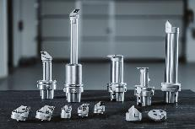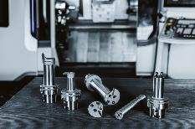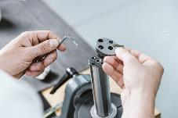

Foto 2: Dank der internen Kühlmittelzufuhr beim MaxiChange GX werden Späne werden durch ein hohes Durchflussvolumen zuverlässig aus dem Einstich herausgespült und der Verschleiß am Werkzeug reduziert sich.
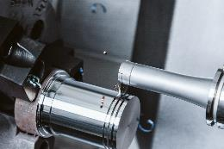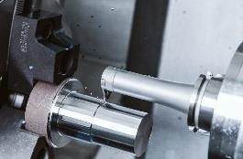

Herausgegeben im Auftrag von

CERATIZIT Deutschland GmbH
Marketing \ Communications
Daimlerstraße 70 \ 87437 Kempten \ Germany
T. +49 831 57010-3405
F. +49 831 57010-3649
E. Norbert.Stattler@ceratizit.com

www.ceratizit.com \ www.cuttingtools.ceratizit.com

CERATIZIT – Mit Leidenschaft und Pioniergeist für Hartstoffe
CERATIZIT ist seit über 100 Jahren Pionier auf dem Gebiet anspruchsvoller Hartstofflösungen für Zerspanung und Verschleißschutz. Das Privatunternehmen mit Sitz in Mamer, Luxemburg, entwickelt und produziert hochspezialisierte Zerspanungswerkzeuge, Wendeschneidplatten, Stäbe aus Hartstoffen und Verschleißteile. In verschiedenen Anwendungssegmenten ist die CERATIZIT-Gruppe Weltmarktführer und entwickelt erfolgreich neue Hartmetall-, Cermet- und Keramiksorten, etwa für die Holz- und Gesteinsbearbeitung.
Mit weltweit über 7.000 Mitarbeitern an mehr als 30 Produktionsstätten und einem Vertriebsnetz mit über 50 Niederlassungen ist CERATIZIT ein Global Player der Hartmetallbranche. Zum internationalen Netzwerk gehören unter anderem das Tochterunternehmen Stadler Metalle sowie das Joint Venture CB-CERATIZIT.
Der Technologieführer investiert kontinuierlich in Forschung und Entwicklung und besitzt mehr als 1.000 Patente. Innovative Hartstofflösungen von CERATIZIT werden unter anderem im Maschinen- und Werkzeugbau, in der Automobilbranche, in der Luft- und Raumfahrtindustrie, in der Öl- und Gasindustrie sowie in der Medizinindustrie eingesetzt.

